ＬＰガスの取扱いに注意しましょう！

先日、改装中の飲食店において、漏れたＬＰガスに引火する爆発事故が発生し
ました。この事故により１名の方が亡くなり、多数の方がケガをされる社会的
影響が大きい事故が発生しました。
ＬＰガスは、便利で環境にやさしい反面、正しく使用しないと火災事故、死亡
事故につながる危険性もあります。
皆さんが使用されているＬＰガスを理解し、取り扱いには十分注意しましょう。
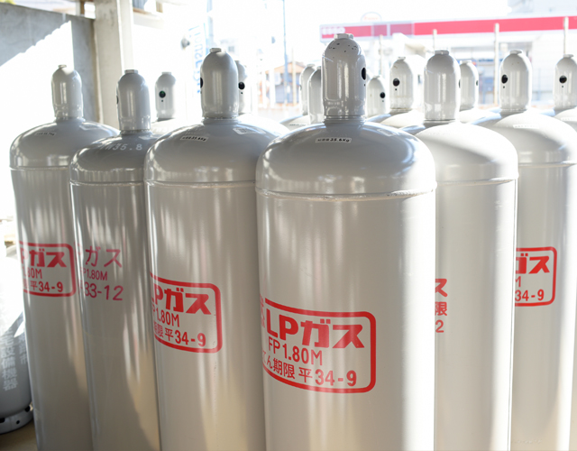
《ＬＰガスの特徴》
１ 極めて可燃性・引火性の強いガスである。
２ 空気よりも重いため、低いところに溜まりやすい。
３ 漏れたときに分かるように特有の臭いがする。
《ＬＰガスの取り扱い上の注意点》
１ ガス機器を使用するときは換気しましょう。
ＬＰガスが燃焼するためには酸素が必要です。適切な換気を行い、不完全燃焼が起きないようにしましょう。また、ガスは空気より重いため、漏れた場合、床に滞留します。滞留したガスに引火すると、急激な燃焼による爆発事故となってしまいます。ガスの異臭を感じたら、戸窓を開け、屋外にガスを掃き出し排出しましょう。
２ ＬＰガスを使用しないときは、元栓、器具栓をこまめに閉めましょう。
日頃、元栓や器具栓を閉めることを習慣付けすることで、ＬＰガスの漏れを防ぐことがでます。また、災害が発生したとき、ガス漏れによる二次災害を防ぐことにもつながります。
３ 敷地内の工事や建物の工事を行う場合は、販売事業所へ連絡しましょう。
ＬＰガスを取り扱わない業者（上下水道工事、リフォーム、解体業者等）が行う工事において、ガス管を損傷する事故が発生しています。事前に販売事業所と打ち合わせを行い、工事に着手するようにしましょう。
４ ガス設備の点検を行いましょう。
日頃使用しているガス設備について、定期な点検を行いましょう。（ガスボンベの設置状態、ガス管の腐食、接続部分の緩み、ガス機器の正常な作動、ガス漏れ警報器の作動状態等）また、法定点検が定められています。点検を受け、事故を未然に防ぎましょう。
※問い合わせ等：一般社団法人福島県ＬＰガス協会 電話0243-593-2161

ＬＰガスは、私たちの生活に必要不可欠な燃料として一般家庭や飲食店の厨
房などで広く普及しています。しかし、一旦事故が発生してしまうと大事故
につながりかねません。事故がおきないように、日頃のLPガスの取り扱い
に注意し、安全に使用しましょう。
《このチラシに関する問い合わせ先》
・安達地方広域行政組合消防本部・北消防署
二本松市大壇27番地 ℡：0243-24-1577・0243-24-1574
・安達地方広域行政組合南消防署
本宮市高木字水境18番地 ℡：0243-33-2875

